Actividad Mapa de la empatía de un adolescente

Mi nombre es :

Mi edad es:

Fecha de presentación de esta actividad:

Instrucciones: Elabora el mapa de empatía del adolescente que protagonista el cortometraje El regalo ( The Present), para lo anterior ponte en su lugar, en sus zapatos y responde las siguientes las siguientes preguntas

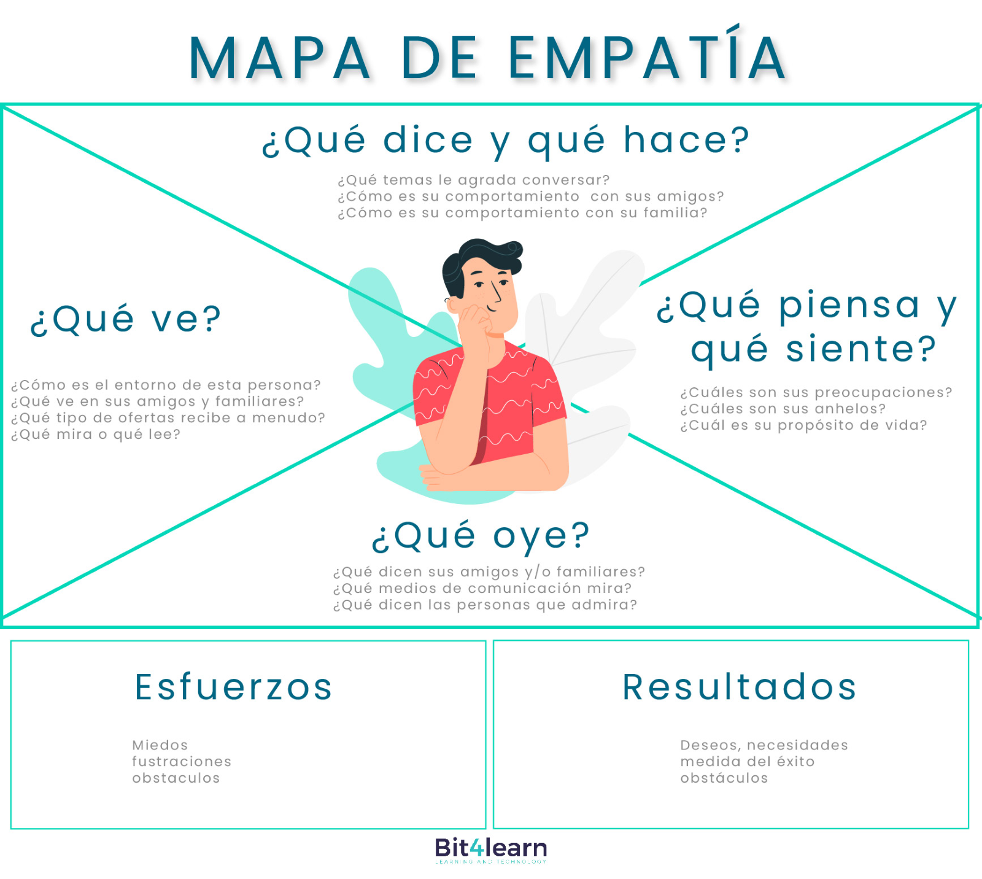

Figura tomada de <https://bit4learn.com/es/lms/mapa-de-empatia/>

Enfocate en las 4 preguntas clave: ¿qué ve?, ¿qué oye?, ¿qué piensa y siente? y ¿qué dice o hace? A continuación, vamos a ver en profundidad cómo se debe rellenar cada uno de los apartes del mapa.

¿Qué ve? Debes de ponerte en el lugar del protagonista, describiendo su entorno social, qué ve y cómo se desenvuelve.

* ¿Cómo es el entorno de él?
* ¿Qué ve en sus familiares, madre?
* ¿Qué mira o qué lee?
* ¿Cómo es la rutina de su día a día?

¿Qué Oye? Se refiere a los medios de comunicación que consume, que personajes públicos sigue, y que personas de su entorno escucha, como son las amistades, familiares y otros.

* ¿Qué dicen sus amigos?
* ¿Qué dicen sus familiares, madre?
* ¿Qué medios de comunicación mira?
* ¿Qué dicen los personajes que admira o ve en sus videojuegos?

¿Qué piensa y qué siente? Son las preocupaciones e inquietudes que se presentan día a día. Para ello necesitas analizar con mayor profundidad sus anhelos y preocupaciones.

* ¿Cuáles son sus preocupaciones e inquietudes?
* ¿Cuáles son sus anhelos?
* ¿Cuáles son sus motivaciones?

¿Qué dice o hace? Debes observar su comportamiento, su forma de pensar y de hablar, para que analices si su forma de actuar va acorde con lo que dice.

* ¿Qué temas le agrada ver o conversar?
* ¿Cómo es su comportamiento en público?
* ¿Cómo es su comportamiento con su familia?

Una vez has respondido estas cuatro preguntas, debes de responder lo siguiente:

¿Qué esfuerzos hace? Describe cuáles son sus miedos y sus frustraciones, y qué obstáculos debe enfrentar para conseguir lo que desea

* ¿Cuáles son sus miedos reales?
* ¿Cuáles son sus frustraciones?
* ¿Qué obstáculos debe enfrentar para conseguir lo que desea?
* ¿Cuáles son sus dolores y necesidades?

¿Qué resultados espera obtener? Para finalizar, describe qué es lo que la persona necesita para lograr el éxito.

* ¿Qué acabaría con sus problemas?
* ¿Qué quiere conseguir y alcanzar?

Como ves, al responder a todas estas preguntas, aporta una gran cantidad de información necesaria para entender al otro, para ser empático.

Una vez hayas terminado de responder cada de las preguntas, escribe tu reflexión final del ejercicio a continuación:

_________________________________________________________________________________________________________________________________________________________________________________________________________________________________